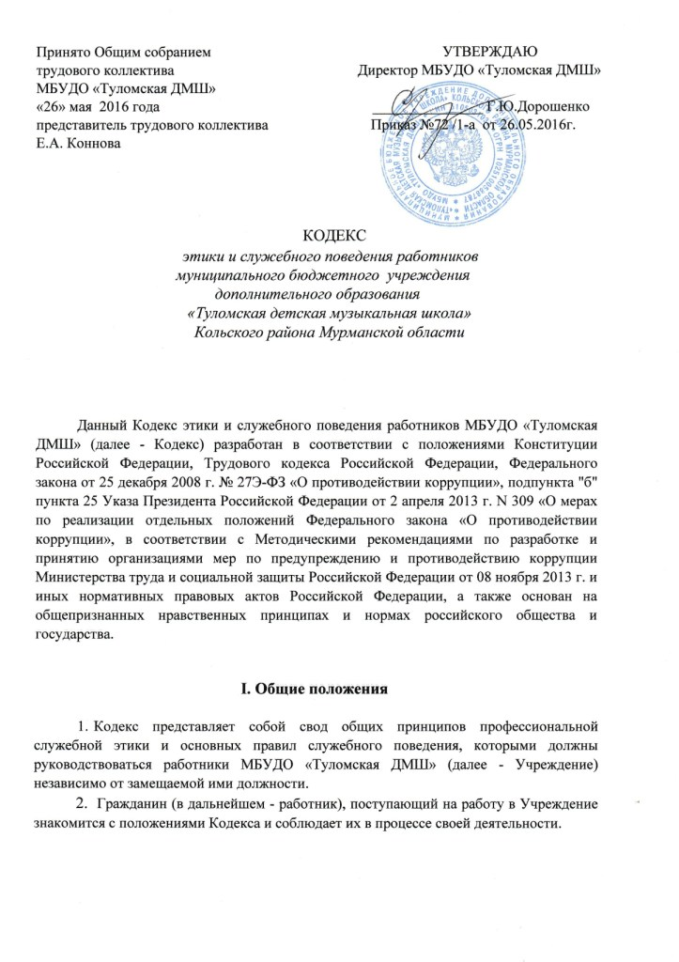

3. Каждый работник должен принимать все необходимые меры для соблюдения положений Кодекса, а каждый гражданин Российской Федерации вправе ожидать от работника поведения в отношениях с ним в соответствии с положениями Кодекса.

* + 1. **Цель Кодекса**
  1. Целью Кодекса является установление этических норм и правил служебного поведения работника для достойного выполнения им своей профессиональной деятельности, а также содействие укреплению авторитета работника образовательного учреждения. Кодекс призван повысить эффективность выполнения работниками Учреждения своих должностных обязанностей.
  2. Кодекс:
* служит основой для формирования должной морали в сфере образования,

уважительного отношения к педагогической и воспитательной работе в общественном сознании;

- выступает как институт общественного сознания и нравственности работников Учреждения, их самоконтроля.

3. Знание и соблюдение работниками положений Кодекса является одним из критериев оценки качества его профессиональной деятельности и служебного поведения.

**III. Основные обязанности, принципы и правила**

**служебного поведения работников**

1. В соответствии со статьей 21 Трудового кодекса Российской Федерации работник обязан:

* добросовестно исполнять свои трудовые обязанности, возложенные на него трудовым договором;
* соблюдать правила внутреннего трудового распорядка;
* соблюдать трудовую дисциплину;
* выполнять установленные нормы труда;
* соблюдать требования по охране труда и обеспечению безопасности труда;
* бережно относиться к имуществу Учреждения и других работников;
* незамедлительно сообщать работодателю о возникновении ситуации, представляющей угрозу жизни и здоровью людей, сохранности имущества Учреждения.
  1. Основные принципы служебного поведения работников являются основой поведения граждан Российской Федерации в связи с нахождением их в трудовых отношениях с Учреждением.
  2. Работники, сознавая ответственность перед государством, обществом и гражданами, призваны:
* исполнять должностные обязанности добросовестно и на высоком

профессиональном уровне в целях обеспечения эффективной работы Учреждения;

* исходить из того, что признание, соблюдение и защита прав и свобод

человека и гражданина определяют основной смысл и содержание деятельности Учреждения;

* соблюдать Конституцию Российской Федерации, законодательство

Российской Федерации, не допускать нарушение законов и иных нормативных правовых актов исходя из политической, экономической целесообразности либо по иным мотивам;

* осуществлять свою деятельность в пределах полномочий Учреждения;
* при исполнении должностных обязанностей не оказывать предпочтения каким-либо профессиональным или социальным группам и организациям, быть независимыми от влияния отдельных граждан, профессиональных или социальных групп и организаций;
* исключать действия, связанные с влиянием каких-либо личных,

имущественных (финансовых) и иных интересов, препятствующих добросовестному исполнению ими должностных обязанностей;

* соблюдать беспристрастность, исключающую возможность влияния на их деятельность решений политических партий и общественных объединений;
* соблюдать нормы профессиональной этики и правила делового поведения;

- проявлять корректность и внимательность в обращении с учащимися,

их родителями (законными представителями), иными гражданами и должностными лицами;

* проявлять терпимость и уважение к обычаям и традициям народов

России и других государств, учитывать культурные и иные особенности различных этнических, социальных групп и конфессий, способствовать межнациональному и межконфессиональному согласию;

* воздерживаться от поведения, которое могло бы вызвать сомнение в

добросовестном исполнении работником должностных обязанностей, а также избегать конфликтных ситуаций, способных нанести ущерб его репутации или авторитету Учреждения;

* не использовать должностное положение для оказания влияния на

деятельность государственных органов, органов местного самоуправления, организаций, должностных лиц и граждан при решении вопросов личного характера;

* + воздерживаться от публичных высказываний, суждений и оценок в

отношении деятельности Учреждения, руководителя, если это не **входит** в должностные обязанности работника;

* + соблюдать установленные в Учреждении правила предоставления служебной информации;
  + уважительно относиться к деятельности представителей средств массовой

информации по информированию общества о работе Учреждения, а также оказывать содействие в получении достоверной информации в установленном порядке;

* + постоянно стремиться к обеспечению как можно более эффективного распоряжения ресурсами, находящимися в сфере ответственности работника;
* противодействовать проявлениям коррупции и предпринимать меры

по ее профилактике в порядке, установленном действующим законодательством;

- проявлять при исполнении должностных обязанностей честность, беспристрастность и справедливость, не допускать коррупционно - опасного поведения (поведения, которое может восприниматься окружающими как обещание или предложение дачи взятки, как согласие принять взятку или как просьба о даче взятки либо как возможность совершить иное коррупционное правонарушение).

**IV. Требования к антикоррупционному**

**поведению работника**

1. Работнику запрещается получать в связи с исполнением должностных обязанностей вознаграждения от физических и юридических лиц (подарки, денежное вознаграждение, услуги материального характера и иные вознаграждения);
2. Работник должен принимать меры по недопущению возникновения

конфликта интересов и урегулированию возникших случаев конфликта интересов, не допускать при исполнении должностных обязанностей личную

заинтересованность, которая приводит или может привести к конфликту интересов, уведомлять своего непосредственного руководителя о возникшем конфликте интересов или о возможности его возникновения, как только ему станет об этом известно.

* + **Обращение со служебной информацией**

1. Работник может обрабатывать и передавать служебную информацию при соблюдении действующих в Учреждении норм и требований, принятых в соответствии с законодательством Российской Федерации.
2. Работник обязан принимать соответствующие меры по обеспечению безопасности и конфиденциальности информации, за несанкционированное разглашение которой он несет ответственность или (и) которая стала известна ему в связи с исполнением им должностных обязанностей.

**VI.** **Этика поведения работников, наделенных**

**организационно-распорядительными полномочиями**

**по отношению к другим работникам**

* 1. Работник, наделенный организационно-распорядительными полномочиями по отношению к другим работникам, должен стремиться быть для них образцом профессионализма, безупречной репутации, способствовать формированию в Учреждении морально-психологического климата.
  2. Работник, наделенный организационно-распорядительными полномочиями по отношению к другим работникам, призван:
* принимать меры по предупреждению коррупции, а также меры к тому, чтобы подчиненные ему работники не допускали коррупционно опасного поведения, своим личным поведением подавать пример честности, беспристрастности и справедливости;
* не допускать случаев принуждения работников к участию в деятельности политических партий, общественных объединений и религиозных организаций;
* принимать меры по предотвращению и урегулированию конфликта интересов в случае, если ему стало известно о возникновении у работника личной заинтересованности, которая приводит или может привести к конфликту интересов.

**VII. Этические правила служебного поведения работников**

1. В служебном поведении работнику необходимо исходить из конституционных положений о том, что человек, его права и свободы являются высшей ценностью, и каждый гражданин имеет право на неприкосновенность частной жизни, личную и семейную тайну, защиту чести, достоинства, своего доброго имени.
2. В служебном поведении работнику необходимо воздерживаться от:

* любого вида высказываний и действий дискриминационного характера

по признакам пола, возраста, расы, национальности, языка, гражданства, социального, имущественного или семейного положения, состояния здоровья, политических или религиозных предпочтений;

* грубости, проявлений пренебрежительного тона, заносчивости,

предвзятых замечаний, предъявления неправомерных, незаслуженных обвинений;

- угроз, оскорбительных выражений или реплик, действий,

препятствующих нормальному общению или провоцирующих противоправное поведение.

1. Работники призваны способствовать своим служебным поведением установлению в коллективе деловых взаимоотношений и конструктивного сотрудничества друг с другом.
2. Работники должны быть вежливыми, доброжелательными, корректными, внимательными и проявлять терпимость в общении с обучающимися, родителями (законными представителями), коллегами и гражданами.
3. Внешний вид работников при исполнении ими должностных обязанностей должен способствовать уважительному отношению граждан к Учреждению, а также соответствовать общепринятому деловому стилю, который отличают сдержанность, традиционность, аккуратность.

**VIII. Ответственность работника за нарушение Кодекса**

За нарушение положений Кодекса работник несет моральную ответственность, а также иную ответственность в соответствии с Законодательством Российской Федерации. Соблюдение работником норма кодекса учитывается при проведении аттестации, формировании кадрового резерва для выдвижения на вышестоящие должности, а также при наложении дисциплинарных взысканий.